Проект
Программа Гражданского форума НКО г. Нижневартовска
«Город – это МЫ!»
Дата проведения: 11.12.2021

Место проведения: МБУ «Дворец Искусств»

09.30 - 10.00 | Регистрация участников
10.00 - 10.50 | Официальное приветствие участников Форума
11.00 – 13.00 | Работа со спикерами в группах
«Маркетинг в НКО»
Спикер: ДЖАМИЛЯ СЕМЕНЕНКО, основатель благотворительного фонда «Облака», Генеральный директор сети благотворительных магазинов Charity Market, автор эко-сумок со смыслом Charity Bag

«Профилактика выгорания руководителя и команды НКО»
Спикер: ЮЛИЯ ПАРАНИНА, директор сибирской сети благотворительных магазинов Charity Market, спикер Школы волонтера Благотворительного Фонда «Облака»

«Как создать экосообщество в городе на примере межрегиональных кейсов и проектах»
Спикер: ДМИТРИЙ ЙОФФЕ, председатель совета эковолонтерских организаций и основатель проекта «Чистые игры», представленного в 36 странах планеты

«Лидер, который нужен молодежи»,
Спикер: ОКСАНА КИРЮШИНА, президент АНО «Союз родителей», коуч по лидерству, технолог по развитию сообществ, автор мастер-класса «От волонтерского движения к НКО»

13.05 - 13.30 | Обед
13.40 - 16.00 | Продолжение работы со спикерами в группах
16.10 - 17.30 | Стратсессия «Нам-50» (выработка совместных планов по реализации мероприятий некоммерческого сектора в 2022 году)
17.30 - 18.00 | Рефлексия

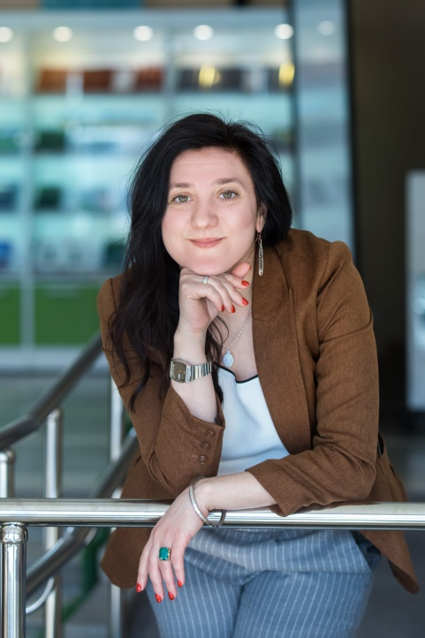
АНОНС по спикерам
Все об инструментах продвижения продуктов и самих организаций в среде НКО на площадке «Маркетинг в НКО» расскажет ДЖАМИЛЯ СЕМЕНЕНКО –
Основатель благотворительного фонда «Облака», 2014 г.
Генеральный директор сети благотворительных магазинов по продаже одежды сэконд-хэнд Charity Market с 2018 г.
Автор эко-сумок со смыслом Charity Bag, 2019 г.
Автор первой книги по организации социальных пунктов приема и выдачи ненужных вещей, а также организации благотворительных магазинов одежды
«Бизнес на ненужных вещах», 2020 г.
С 2018 г. проводит лекции и вебинары для лидеров некоммерческого сектора, работающих в области решения социальных проблем в более 20 регионах России по развитию частного фандрайзинга и социального предпринимательства.
Получила два образования: врач-психотерапевт в 2003 г., и лингвист, специалист по межкультурным коммуникациям в 2004 г.
7 лет занималась семейными консультациями в г. Барнаул, Алтайский край.
С 2008 по 2011 гг. издавала бизнес-журнал с образовательным наклоном «Город Бизнеса».
Получила опыт работы в управлении крупными коммерческими проектами на территории России в частной российской компании «Роскурьер» в течение 5 лет.
В 2014 году основала первое волонтерское движение в Барнауле для программ по оказанию помощи детям в приюте «Солнышко» и помощи женщинам, которые оказались в сложной материальной ситуации с маленькими детьми на руках.
В 2016 г. официально перевела волонтерское движение в фонд «Облака» и вместе с командой стала реализовывать цель устойчивого развития №1 «Ликвидация Нищеты» и №8 «Экономическое благополучие и стабильный рост».
В 2018 г. получила вместе с командой премию в области фандрайзинга «Золотой Кот» от Ассоциации фандрайзеров в России в номинации «Щедрый Вторник».
В 2019 г. стала финалистом конкурса по социальному предпринимательству «Начни Иначе», организаторы Росбанк и ИмпактХаб. Заняла 1 место с проектом эко-сумки со смыслом Charity Bag и получила приз 200 000 Р. на открытие учебного швейного цеха.
В 2018 г. получила возможность по итогам конкурсного отбора, учится в первом потоке Школы Региональных Экспертов от фонда «Добрый Город Петербург» и выбрала для себя тему для выступления: «Частный фандрайзинг».
Вместе с командой в 2020 г. выиграла два подряд президентских гранта на существующие программы «Школа Жизни» и «Поддержи Чемпиона»
В июле 2020 г. фонд Облака выиграл конкурс от фонда Потанина «Точки Роста» на открытие частного центра по трудоустройству для людей, находящихся в сложной жизненной ситуации.
За 6 лет благотворительной деятельности с командой из более 30 человек реализовала программы, которые помогли 3450 женщинам с маленькими детьми встать на ноги и получить новые возможности для социального и материального роста.
С 2018 по 2020 гг. выступила на более чем 28 площадках в России для представителей НКО по темам:
«Азбука частного фандрайзинга», «Как создать попечительский совет из бизнесменов в регионе вокруг НКО»
«Бизнес-проекты в НКО», «Продвижение в Инстаграм социальных проектов», «Теория программных изменений»
Во время пандемии провела 58 вебинаров и 2 онлайн-курса по региональному фандрайзингу в новом времени и социальному предпринимательству.
В данный момент времени возглавляет отдел фандрайзинга в фонде «Облака» и продолжает заниматься экспертной деятельностью на территории России.
Выгорание – современная системная проблема НКО-сектора: многие команды уже столкнулись с ним или столкнутся в ближайшее время. Но выход есть: выгоранием можно и нужно управлять и на этапе профилактики, и когда сложности уже проявились. Подробно об этих инструментах и самом процессе выгорания участникам Форума на площадке «Профилактика выгорания руководителя и команды НКО» расскажет ЮЛИЯ ПАРАНИНА.
Директор сибирской сети благотворительных магазинов Charity Market

С 2013 по 2014 год занималась профилактикой отказов от новорожденных детей и первичной профилактикой социального сиротства

В течение 5 лет занималась развитием системы защиты детства в Алтайском крае в аппарате Уполномоченного по правам ребенка

С 2016 года спикер Школы волонтера Благотворительного фонда Облака

Темы выступлений и публикаций: профилактика отказов от новорожденных детей, эмоциональное выгорание, создание волонтерского движения, мотивация волонтера

Получила степень бакалавра по направлению «Социальная работа» в 2009 г. и квалификацию магистра по направлению «Инновационные технологии социальной зашиты населения» в 2015 г.

С 2019 по 2019 год занималась волонтерской деятельностью в сферах донорства крови и ее компонентов, первичной профилактики социального сиротства, работы с детьми-сиротами и детьми, оставшимися без попечения родителей и др., участвовала в написании и реализации проектов, получивших грантовую поддержку Губернатора Алтайского края.
С 2013 по 2015 гг. участвовала в качестве спикера в летних социологических школах Алтайского государственного университета.
С 2013 по 2015 гг. в качестве специалиста по социальной работе Кризисного центра для женщин проводила тренинги по формированию ответственного материнства, курировала волонтерскую деятельность в центре, работала в службе экстренной социальной помощи в ситуации отказа от новорожденных детей.
Представляла Алтайский край на V Всероссийской выставке-форуме «Вместе – ради детей!» (2014 г., г. Уфа)
С 2015 по 2019 в аппарате Уполномоченного по правам ребенка в Алтайском крае занималась подготовкой аналитических материалов о состоянии системы охраны прав детства в регионе, участвовала в реализации двух проектов при поддержке Фонда президентских грантов (снижение детской смертности от утоплений, выплата алиментов).
Статьи по теме отказов от новорожденных детей и о волонтерстве вышли в нескольких тематических сборниках, соавтор методических рекомендаций «Профилактика отказов от новорожденных детей».
С 2016 года провела более 20 выступлений по темам: «Как создать свое волонтерское движение», «Эмоциональное выгорание в помогающих профессиях», «Как выбрать свой волонтерский путь», «Мотивация волонтера», «Эмоциональное выгорание волонтера».
В 2020 г. качестве директора благотворительного магазина Charity Market стала частью команды фонда Облака. С сентября 2021 года руководит самой большой сетью благотворительных магазинов. В настоящее время занимается ее развитием.

Большая удача для всех нижневартовских борцов за экологию и тех, кто очень хочет им стать в продуктивном русле, попасть на площадку «Как создать экосообщество в городе на примере межрегиональных кейсов и проектов» спикером на которой выступит ДМИТРИЙ ЙОФФЕ.
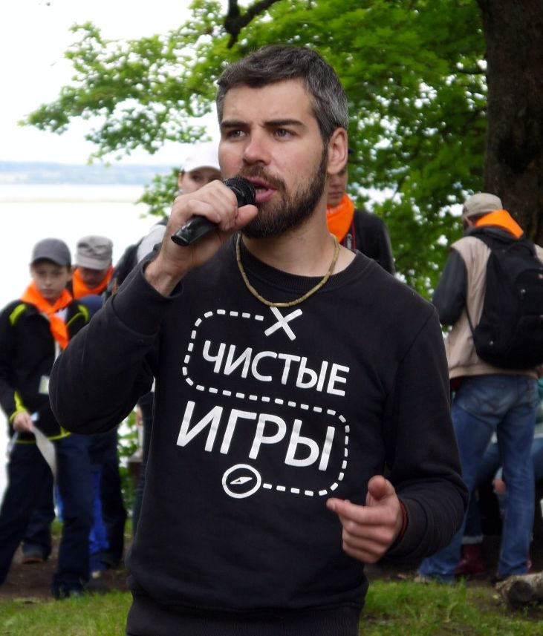 |  | Дмитрий Иоффе - человек, который имеет богатейший опыт в этом, является председателем совета эковолонтерских организаций России, основатель "Чистых игр" - волонтерских соревнований по очистке зеленых территорий от мусора и сортировке отходов, в которых победители получают призы. За все время существования проекта проведено более 1061 мероприятия в 338 городах России, в которых поучаствовало более 67 тысяч участников. Ими было собрано более 1474 тонн мусора. Идея разлетелась по миру и теперь в «Чистые игры» «рубятся», попутно очищая планету, в 36 странах.  В процессе работы Форума совместно с участниками Форума разберёт, как максимально эффективно вовлечь местное население в экологическую активность. Подберет для этого уже проверенные эффективные практики, поможет выстроить план по внедрению. Максимум практики, минимум переливания из пустого в порожнее.
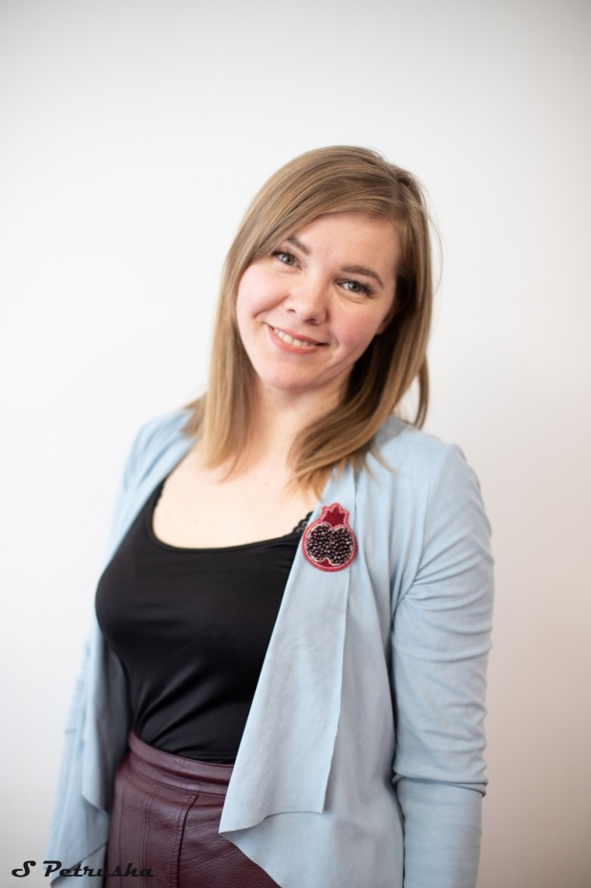 | Современный лидер молодежи - другой, не такой, каким его мы обычно представляем. Что необходимо в себе развить, чтобы твои идеи получили признание и поддержку от твоего окружения? Почему одни умеют это, а другие - нет? Как этому научиться? Как стать тем ярким лидером, кейсы которого получат развитие и не станут проектом - однодневкой?  Интересные приемы и способы развития в себе этих качеств и их совершенствование вы прокачаете еще на одной площадке для молодежи «Лидер, который нужен молодежи» Оксана Кирюшина (г. Челябинск), президент АНО "Союз родителей", коуч по лидерству, технолог по развитию сообществ, которая создала и организовала сообщество НКО Челябинской области, объединяющий более 350 представителей, автор мастер-класса «От волонтерского движения к НКО».

